ИСТОРИЧЕСКАЯ СПРАВКА
об объекте культурного наследия
ОБЪЕКТ КУЛЬТУРНОГО НАСЛЕДИЯ РЕГИОНАЛЬНОГО ЗНАЧЕНИЯ

«Наименование объекта культурного наследия»
Братская могила с захоронением воинов, погибших в боях в период Великой Отечественной войны 19411945 гг.

Местонахождение
Арсеньевский район пос. Мощевский
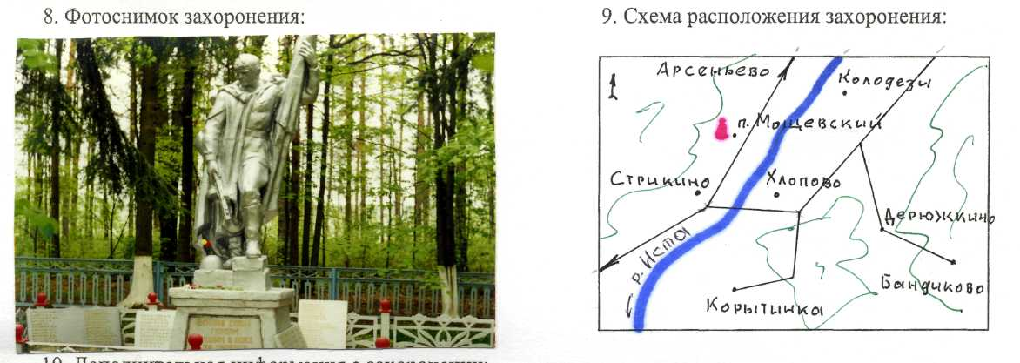 | Правовой акт о постановке на государственную охрану:  решение исполнительного комитета Тульского областного Совета депутатов трудящихся от 09.04.1969г. №6-294 «Об улучшении постановки дела охраны, эксплуатации и учета памятников истории и культуры»  Местоположение (геолокация):  Географические координаты захоронения: 53.5655140 – с.ш.; 36.4273260 – в.д.  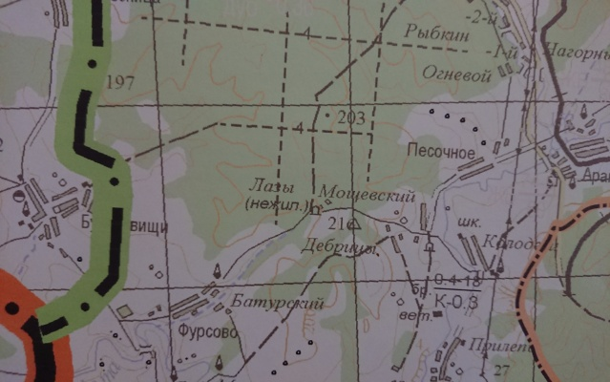  История создания памятника. События, с которыми он связан  Братская могила советских воинов, погибших в период ВОВ. Братская могила размером 7х5 м. Вокруг захоронения чугунная ограда. Состояние захоронения удовлетворительное.  В 1970 г. установлен скульптурный памятник из железобетона «Солдат со знаменем и автоматом». У основания памятника мемориальные плиты с фамилиями захороненных. Имеются зеленые насаждения и цветник.  Количество захороненных: всего 454, известных 273, неизвестных 181.  В братскую могилу перезахоронены останки воинов 32 Гв СП, 76 СД, 239 СП, 483 ИПТАП, 1185 СП,1132 СП, 156 танковой бригады, 257 стрелковой бригады, 1130 СП, 50 СП, 246 отдельного батальона связи, 1283 СП, 37 Гв СП, павших в боях за освобождение Арсеньевского района, а так же умерших от ран в 449, 440 МСБ, 2405, 131 ППГ.

